出國報告(出國類別：研究)

電腦分析語者識別課程

服務機關：法務部調查局
姓名職稱：耿調查官良才
蕭調查官志濱
派赴國家：美國
出國期間：100年11月15日至11月25日
報告日期：101年2月17日

摘要

近年來，聲學專家積極研發語者識別系統，認為除可提供客觀的鑑定數據外，亦可大幅縮短鑑定時間。但實務上，語者辨識因聲音傳輸媒介及錄音器材良莠不齊，如何解決主客觀條件上的差異，是自動化語者識別的重要課題。
講師李錦輝教授現任教於喬治亞理工學院電子電算工程研究所，曾為貝爾實驗室語音研究部門主管，發表過許多有關語音語者識別論文，獲得25項專利。他的專長在語者識別、語音編碼、語音合成、信號處理等方面。
藉由本次赴美國喬治亞理工學院訓練實習機會，促進與國際專家學者關係，對於本局專業領域極具實質幫助。而且從中了解最新國際間語音領域發展情形，使國內鑑定實務能不斷精進提昇，豐富專業人員知識。

關鍵字：語者識別系統，語者識別，語音識別，信號處理
目次
壹、研究目的……………………………………………………………………4
貳、研究過程(課程內容)………………………………………………………4
參、心得及建議…………………………………………………………………11
附件、喬治亞理工學院上課之相關照片………………………………………13

壹、研究目的
一、為研習聲紋圖譜的研判及相關聲學、語音學、發音學等理論基礎， 期能吸收國外專家的豐富實務經驗，以提昇工作技能、提高案件鑑出率，赴美國喬治亞理工學院（Georgia Institute of Technology in Atlanta, Georgia, USA.）參加「電腦分析語者識別課程」，學習相關知識技能。
二、藉以了解美國目前語者鑑定應用之現行發展及趨勢，以適時地運用相關技術於國內聲紋案件鑑定及缺點上改進的參考。

貳、研究過程(課程內容)
一、語音工具WaveSurfer 1.8.8介紹
WaveSurfer具有讀檔分析波形(waveform)、頻譜(spectrum)、音調曲線(pitch contour)、功率(power)、共振峰(formant)等基本功能。而且更能支援聲音的轉譯文字(transcription)的語音辨識應用。
轉譯分為Phone label及Word label兩種方式。前者為對每個音進行轉換，後者為以文字方式對每個字進行轉譯。
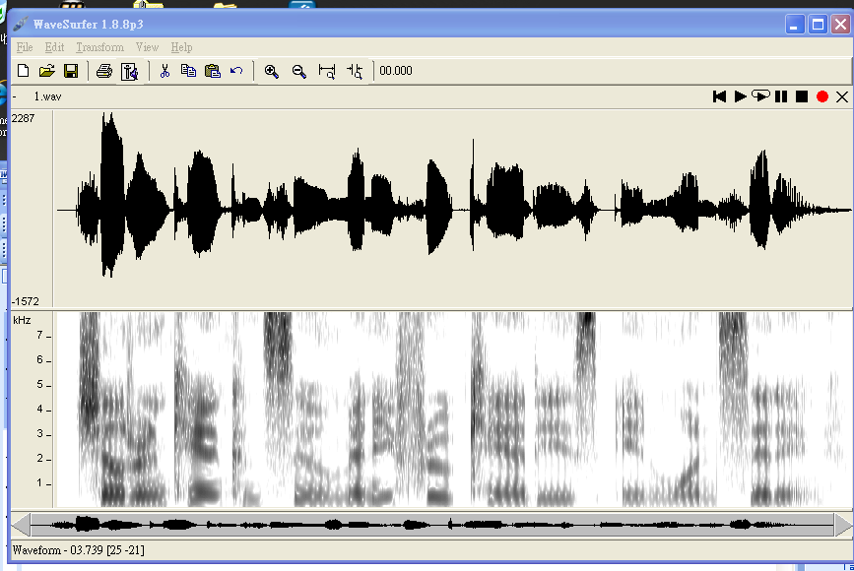
圖1 可讀WAVE音檔，分析頻譜。
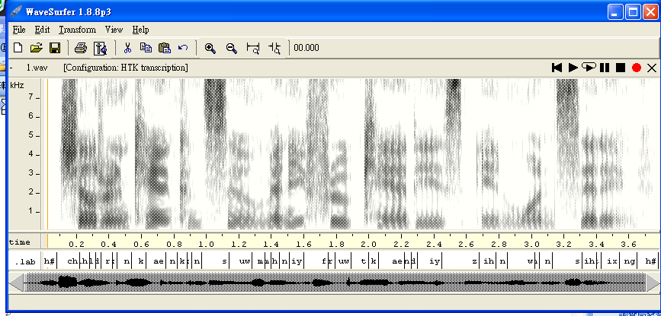
圖2 使用phone label進行語音轉譯。
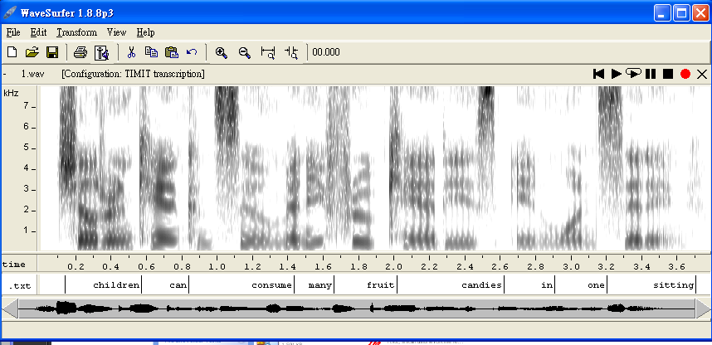
圖3 使用word label進行語音轉譯。

二、MFCC(Mel-Scale Frequency Cepstral Coefficients，簡稱MFCC)
語音分析很重要的一部分是要找出最合宜的特徵，突顯出語音或語者之間的差別。因此在語音轉換為能量頻譜後，要從中發現能量的分佈，得到特殊性，最好參數取得一直是語音研究的興趣及課題。目前參數取得，最常用的是倒頻譜向量，因為係數之間的相關性很低。MFCC近似中耳的分析方式，採用18-20個濾波器以對數分配方式在頻率範圍作用，低頻分析較為精細，高頻部分則粗略分析。進行倒頻譜轉換，約每10ms產生39個參數，13個為原始轉換，13個為對時間的微分，13個為對時間2次微分。MFCC是目前很好的語音特徵抽取方法，在語音識別及語者識別都有極廣泛的運用。流程圖如下:
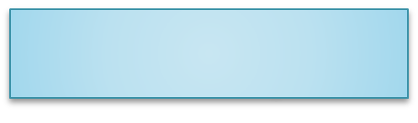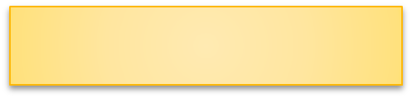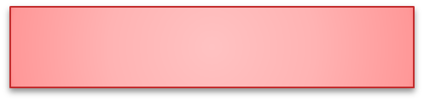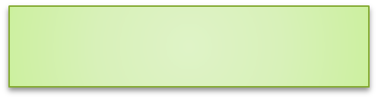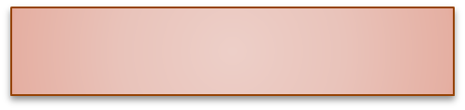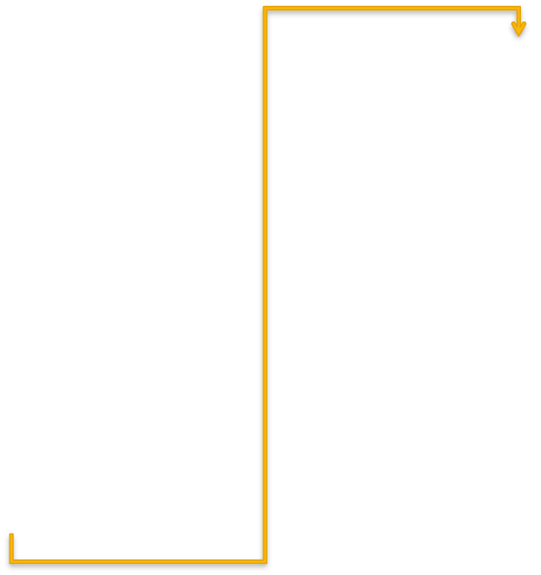
Pre-emphasis (on High Freq)
Segmentation and Windowing
Fast Fourier Transform
Mel-Scale Filter Bank
Take Logarithm
Discrete Cosine Transform
Speech
圖4 MFCC流程圖

圖5 相同語者講「我現在人在喬治亞理工學院」之MFCC轉換情形。
圖6 不同語者講「我現在人在喬治亞理工學院」之MFCC轉換情形。

三、HMM(Hidden Markov Model，簡稱HMM)
使用HTK方法，建造一個連續數字辨識系統，步驟分述如下:
(一)HMM 訓練:
1.蒐集語料:編譯數字譯文，並按數字譯文內容，建立對應的語音檔。
2.將前述建立的語音檔案，進行MFCC特徵抽取。每10ms左右抽取39個特徵，包括13MFCC、一次微分、二次微分。
3.初始設定: 使用抽取的MFCC特徵，初始化HMM模型系統的平均值和變異數。將語音檔案0~9的數字及無聲音等共11個狀態，設定成最佳的初始。
4.HMM訓練:以MFCC特徵值、原始譯文檔、及各狀態初始設定的值進行訓練，經過反覆訓練取得最佳的狀態值，供辨識使用。
(二)辨識:
1.字典和文法規則:數字辨識有0~9及靜音(silence)，共計11個狀態。而文法規則是1個數字前後會各有1個靜音(silence)。
2.解碼:將HMM訓練結果、文法規則、字典、數字模組等綜合，即可分析輸入的語音檔案。下圖為辦識結果
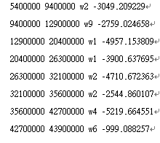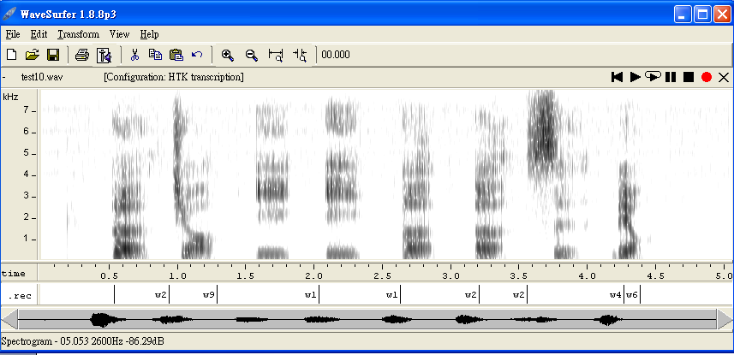
圖7 語音檔案內容「29112246」，辨識正確。

除了數字辨識外，也可編輯少數指令的國語辨識，如下圖，左方為可用語音指令，右上方為辨識結果。
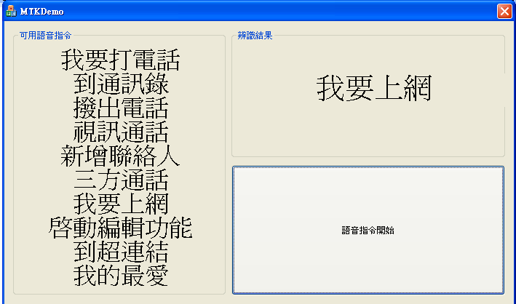
辨識結果
圖8 輸入語音指令的語音內容，並顯示結果。

四、語者辨別:
(一)語詞相關識別系統(Text Dependent):按照HMM的方法，模擬語者識別系統來應用。我們選用5句來當做語者模型建立及訓練使用，以相同語句經過約2個月後的由相同人及不同人共計5人重新發音測試，結果如下表:
表1 以相同語詞內容進行語者識別比對(相同語詞為語句1~5)
 | 語句1 | 語句2 | 語句3 | 語句4 | 語句5
相同語者 | -67.499 | -68.586 | -66.663 | -69.239 | -67.903
不同語者A | -70.992 | -70.753 | -70.45 | -71 | -69.381
不同語者B | -71.468 | -70.411 | -70.962 | -70.223 | -71.47
不同語者C | -71.628 | -71.01 | -71.63 | -72.134 | -71.156
不同語者D | -70.92 | -70.5 | -70.179 | -70.928 | -70.955
採用對數相似可能(log likelihood)，接近正數，相似程度愈高。
經由測試發現，同人分數約在-67.49~-69.24，而不同人約在-69.38~72.13之間，在此例子中，將門檻設定為-69.3左右，即可區別相同語者及不同語者。由此可見門檻選擇在實務應用中是極為重要的課題。

(二)語詞獨立識別系統(Text Independent):使用訓練方法，模擬語者識別系統來應用。我們選用前述語詞相關識別系統之原來5句來當做語者模型建立及訓練使用，選用相同人及不同人共計5人，使用不同語句發音測試，結果如下表:

表2 以不同語詞內容進行語者識別比對(不同語詞為語句6~10)
 | 語句6 | 語句7 | 語句8 | 語句9 | 語句10
相同語者 | -69.892 | -68.953 | -67.991 | -71.252 | -68.861
不同語者A | -72.913 | -70.897 | -70.91 | -72.343 | -74.117
不同語者B | -73.786 | -74.367 | -71.361 | -71.816 | -73.419
不同語者C | -74.914 | -73.695 | -72.965 | -76.013 | -73.654
不同語者D | -73.506 | -71.493 | -72.713 | -71.758 | -71.968
由於採用相似程度，愈接近正數，相似程度愈高。
經由測試發現，同人分數約在-67.99~-71.25，而不同人約在-70.9~76.01之間，同樣地，門檻選擇在實務應用中極為重要的。

參、心得及建議
一、心得
(一) WaveSurfer是具有多項語音分析功能的工具，可以分析圖譜、共振峰值、基頻曲線(pitch contour)、功率(power)、也可直接錄音使用，最重要的是在程式轉譯文字上支援多種格式，適合應用於語音資料蒐集、製作，語音識別分析等用途。
(二)MFCC是使用最頻繁的語音特徵擷取方法，經過不同頻段濾波作用如同模擬人類中耳功能，低頻比高頻得到較多處理，使得最具特徵的語音資料呈現，且轉換後的資料比原始圖譜資料量小，處理速度快，耗費的記憶空間小。由實驗看出兩人使用相同語音談話時，在各頻率位置特徵類似性及不同性，適合應用於語音自動識別及語者自動識別。
(三)HMM是語音用來模組化的重要演算方法，數學運算雖較複雜，但實作上經過譯文語料蒐集建立、特徵抽取、初始化、訓練、字典及語法編譯，就能夠進行自動識別語音。而正確率主要與語料資料庫建立時環境有關，要有高的SN比，即信號強，雜訊小。另外，譯文及語料豐富也有好的影響。
(四)語者識別分為語詞相關與語詞獨立，藉由HMM方法模擬後，判斷語者聲音的相似程度，實驗後得到不錯的結果，僅是有許多語者語音接近，如何選擇一個門檻，套用於實際語音，並進行相似率的對應，始終是一個最要關鍵問題。
二、建議
(一) 與國外聲紋專家交流，建立國際合作管道：
本局聲紋鑑定雖以說話人辨識(speaker verification)為主，但目前市場主流，以語音識別(speech identification)居多。在專業知識上有許多相通之處，僅是應用層面的不同，應多尋求機會，與國內外相關學術、研究單位及機關部門，建立溝通管道，甚至合作平臺。
(二) 招考、延攬聲紋鑑定新血，持續派赴國外受訓：
語音或語者自動識別，需要依靠數位信號處理背景及相關訓練，且語音變異數多，分析及研判過程複雜。因此亟需廣納具語音分析的專業人才來從事此工作，使研究及實務均能更加提昇。

附件：喬治亞理工學院上課之相關照片
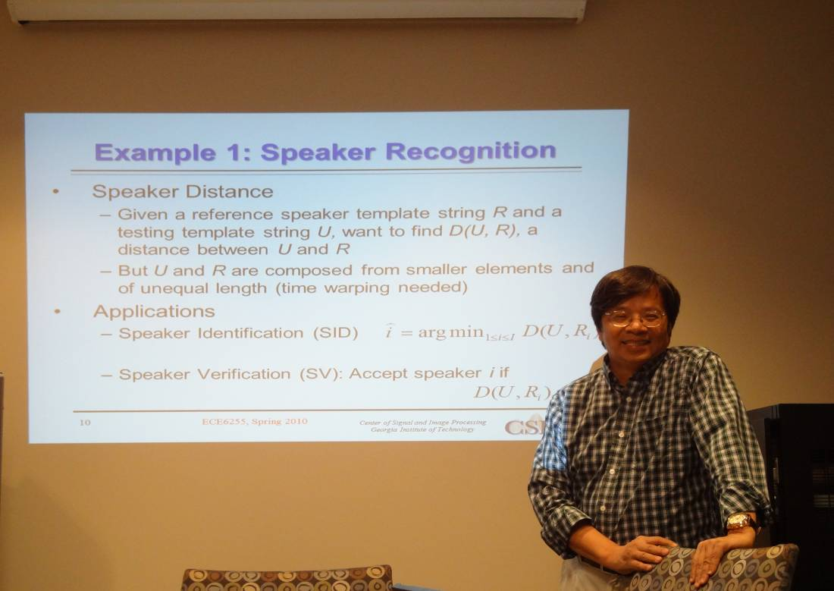
(講師李錦輝教授)
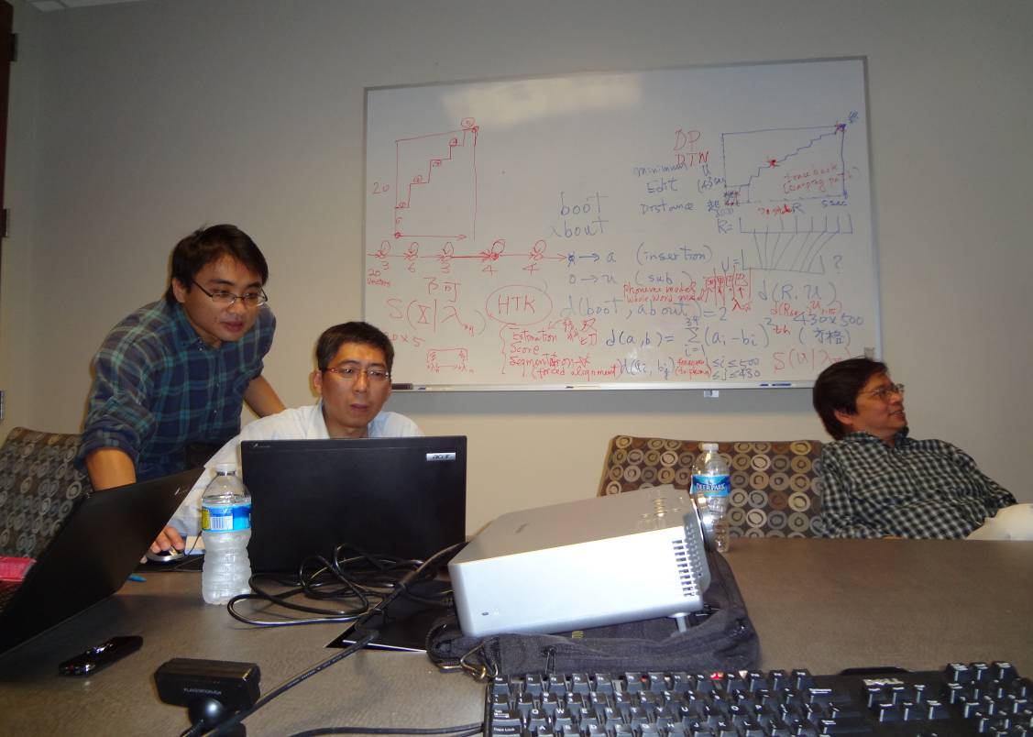 (學員上課情形：右一為講師李錦輝教授)
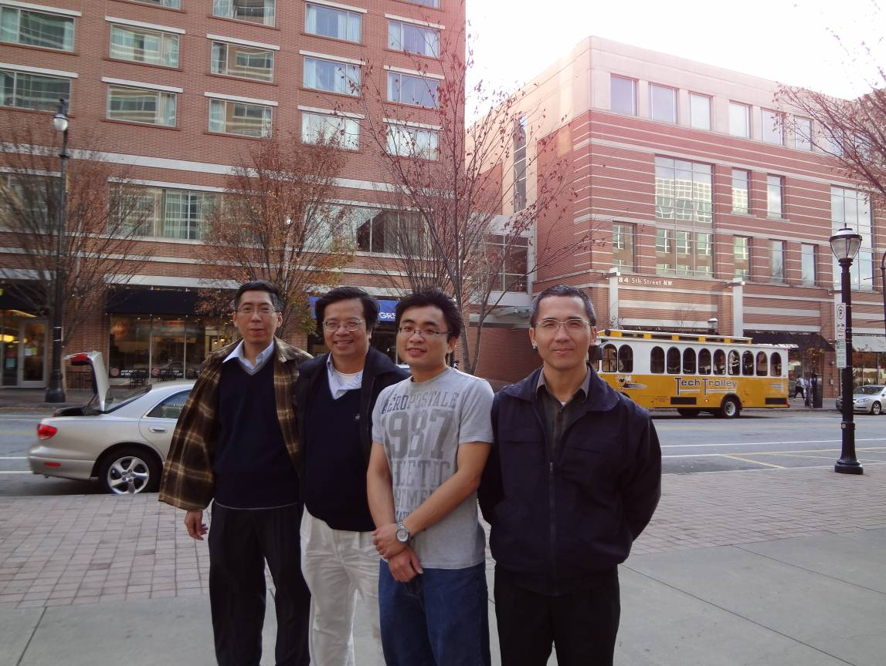
(本次研習人員合影：左二為講師李錦輝教授)

